Всероссийский конкурс
«Моя малая родина: природа, культура, этнос»

муниципальное бюджетное общеобразовательное учреждение
«Рослятинская средняя общеобразовательная школа»

«Эколого-гид»

Достопримечательности села Рослятино
Бабушкинского района Вологодской области

Работу выполнила:
Баженова Христина Александровна,
ученица 10 класса МБОУ «Рослятинская СОШ»

Руководитель:
Киселева Галина Юрьевна,
учитель биологии МБОУ «Рослятинская СОШ»
контактный телефон: 89115324813

с.Рослятино
2019 год
Содержание
Введение 3
Современное местоположение 4
Первые упоминания о Рослятино и реке Юзе 5
Основные достопримечательности Рослятинского поселения 6
Князев ключ 7
Общие сведения о Бабьем озере 8
Николаевская (Бабьеозерская) мужская пустошь. История 9
Природный резерв «Озериха» 11
Родина космонавта Павла Ивановича Беляева 12
Заключение 13
Список используемых источников 14

Введение
Многие нравственные качества человека закладываются в школьные годы. Любовь к родному краю мы впитываем с детства. Картины родной природы: реки и озера, степные дали и дремучие леса – все это формирует чувство к родному краю, а чудесные местные легенды, сказки и песни, исторические повествования и памятники оставляют большой след в нашей душе. Чем полнее, глубже, ярче, содержательнее будут наши знания о родном крае и лучших его людях, тем более действенным скажутся они на формировании благородного нравственного чувства: интереса и любви к родному краю, глубокого уважения к патриотическим традициям земляков.
В Бабушкинском районе, недалеко от районного центра с.им Бабушкина есть небольшое село Рослятино ( 77 км от районного центра по трассе Вологда – Никольск) – моя малая Родина. Большое количество человек каждое лето приезжают сюда на отдых. И, несомненно, возникает вопрос, какие достопримечательности у нас можно найти. А их не так и мало: д.Челищево знаменито тем, что там родился летчик –космонавт Павел Иванович Беляев; Князев ключ в котором можно набрать святой воды; Бабье озеро – знаменито своими красотами. Вот про эти замечательные места хотелось бы вам поведать чуточку поподробнее в этой работе.
Поставленные задачи: изучить природу родного края; выяснить историю возникновения; рассмотреть памятники на данной территории; построить экологический маршрут.
Сроки реализации: май – сентябрь 2019 года.

Современное местоположение

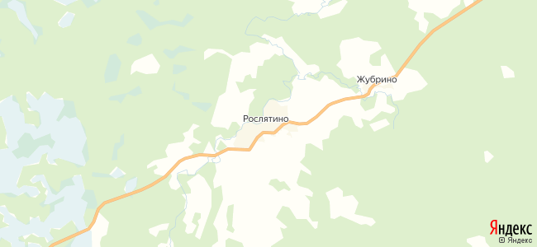

Рослятино — село в Бабушкинском муниципальном районе Вологодской области (Россия). Административный центр Рослятинского сельского поселения и Рослятинского сельсовета.
Расположено в 325 км от Вологды и в 77 км от районного центра — села имени Бабушкина на реке Юза.
В состав сельского поселения входят 27 населенных пунктов, в том числе 21 деревня, 4 поселка, 2 села.
Основная деятельность населения: лесозаготовка, деревообработка, сфера обслуживания, натуральное хозяйство, сбор ягод и грибов.

Первые упоминания о Рослятино и реке Юзе.

Название Рослятино произошло по названию речки, которую сейчас местные жители ласково называют Росляткой. Первое упоминание о Рослятине как о деревне мы находим в книге «Вологодская губерния. Список населенных мест» 1859 года. Где указано, что деревня Рослятино Никольского уезда при речке с тем же названием расположена на Тотемской торговой дороге. В деревне 39 дворов, 260 жителей. Имеется сельское управление.
Чудесная легенда о здешних реках рассказана местным лесником Беляевым А.А. « По рослятинским местам шли три сестры. Припозднились. Ночь их застала на Городишненском болоте. Легли они спать. Утром поднялась старшая сестра Юза, посмотрела вокруг – лес да болото, ударилась о землю, стала речкой, и потекла на юг, сначала в Унжу, а там и в Волгу. Проснулась вторая, средняя сестра- Городишна, видит – путь на юг занят и старшей сестры нет, ударилась о землю, стала речкой и потекла на запад в Сухону, а из нее в Северную Двину и Белое море. Позже всех поднялась младшая сестра – Шарженьга, видит, нет сестер, ударилась о землю, стала речкой и потекла на восток в реку Юг. Так одно Городищенское болото напоило водой север и юг России».
В Рослятинских местах самая полноводная и глубокая река Юза. Что же означает ее географическое название? Юза - значит «река». Основа названия, возможно, связана со словом – «лед», «ледяной», «промерзающая до дна», «становящаяся ледяной река» (в бассейне Юзы обитали представители финно-угорского этноса).

Основные достопримечательности Рослятинского поселения

К основным достопримечательностям села Рослятино можно отнести следующие: 1. Князев ключ, находится в 12 км от с.Рослятино по Зайчиковской дороге.
Ключ обладает целебными свойствами
2. Деревня Челищево – родина космонавта Павла Ивановича Беляева
3. Бабье озеро – красивая природа и растения, произрастающие там (занесены в Красную книгу Вологодской области).

Наиболее известные земляки:

- Беляев Павел Иванович, летчик-космонавт;
- Шабунин Евгений Дмитриевич – художник, его картины были выставлены в с.им.Бабушкина, в городе Тотьма, в городе Вологда (картинная галерея, научно-методический центр народного творчества).
- Минеролог – Лия Константиновна Яхонтова
- Молодой начинающий поэт Шадрунов Евгений.

Князев ключ
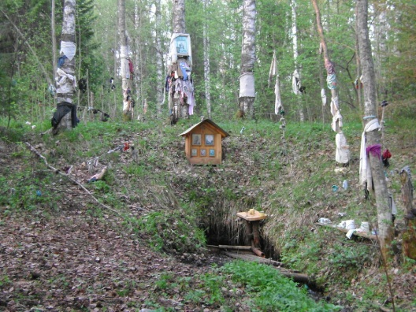
Князев ключ находится в 12 км от села Рослятино, вода имеет целебные свойства.
Координаты: N59° 41' 59.28" E44° 9' 26.95"
Легенды о ключе местных жителей:
Кускова Валентина Александровна ,57 лет, член приходской общины в Молитвенном доме Воскресенья Христова в селе Рослятино) о Князем ключе и других святынях.
О Князевом ключе:
«Паломничество к этому месту началось ещё до революции. Отовсюду ходили, со всей округи. И сейчас ходят: днём или ночью идёшь, всё равно кого – нибудь встретишь, там всегда народ. Это всё правда. В Москве заболел князь, много лечился, несколько раз за границу ездил. Но не помогало. Однажды, в тонком сне, когда не спишь ещё, а дремлешь, было видение о том, что исцеление получит из источника в Вологодской губернии, деревне Дресвяново Леденского уезда на реке Юза. Видел место с берёзами, возвышенность. Он отправил подводы с телегами, с бочками, найти источник, сам, видимо, уже не вставал. Сколько ехали, не знаю, на лошадях, хотя раньше в Вологду и пешком ходили. Этот ключ нашли. Он поправился. Приезжал к нам помолиться, искупаться на это место. Так как сам князь приезжал, в народе это запомнили, поэтому и назвали – Князев ключ.
Лет пятьдесят назад, мне мужчина один говорил, на полметра бил ключ от земли. Вот такая сила!!! А сейчас только 14 ключиков бьют. «Обычно там денежку в воду отпускают со словами: «Во имя Отца и Сына и Святого Духа». А потом набирают водичку домой, ополаскиваются, вода холодная, как огонь обжигает». Сейчас там рельсы положены и мосточки сделаны, что набирать воду лучше было, а то совсем низко стало. Лес там рубят, подобрались к самому источнику, ведь пласт сдвинется и он уйдёт. Хотела табличку написать: «Мужики, не рубите лес, а то уйдёт благодать от нас».
Куклина Ирина,19 лет. О Князевом ключе: «Находится по дороге у села Зайчики. Говорят, у князя какого – то болела голова очень сильно. Не известно имя и когда. Он не мог вылечиться долго. Послал слуг на этот ключ и вылечился водою. Говорят, что многие вылечиваются, по Рослятину ходила болезнь: у детишек были нарывы по телу. Моя мама долго не могла вылечить девочек (сёстры). Съездили на ключ, ополоснулись, с собой водички взяли, всё прошло».
Из рассказа Тимченко Романа Александровича (28 лет, проживает в селе Андреевское) о Князевом ключе: «Бывал там много раз, находится он по Зайчиковской дороге. К нему не подъехать, машину приходится оставлять. Идти около километра по лесу. Там есть беседка, иконки рядом. Есть табличка под стеклом, где написано о московском князе, который этой водой вылечился. Поэтому он так и называется Князев. Везде на кустах, рядом с родником развешаны вещи. Чего там только нет: и рубахи, и чулки, носки, штаны, платки, нижнее бельё. У кого что болит, то и приносит для исцеления. Говорят, помогает».
Общие сведения о Бабьем озере
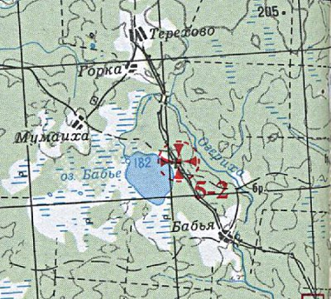
Несомненную связь с языческими верованиями имеет и название единственного на востоке Вологодской области Бабьего озера. Лежит оно в глухом углу современного Бабушкинского района, а в старину относилось к Тотемскому уезду.
Бабье озеро – это одна из самых северных точек, до которых дотягиваются речные щупальца Каспия. Севернее – только реки Белого озера. До Бабьего озера не каждый сегодня доберется. Хотя конечно, и там в свое время была транспортная развязка. Дорога от Волжского города Юрьевца шла вверх по Унже и далее по Юзе, вытекающей, в сущности, из Бабьего озера (в виде речки Озерихи). Путешественник проникал по этим рекам на север почти до самой Сухоны, полноводному пути к Белому озеру. От Бабьего к Сухоне можно было двигаться через волок на реку Городишну. Из «Устюженского летописного свода» известно, что именно здесь в 1453 году прошел из Галича будущий великий князь Иван третий с войском последовал из Галича на Сухону как раз этим путем. Скорее всего, указанный водоволоковый путь русские освоили еще в языческие времена и именно по нему уходили с Волги в тайгу от новой, христианской веры. Но, говорят, можно пройти волоками и к истокам реки Юг, которая, сливаясь около Великого Устюга с Сухоной, образует Северную Двину. Водораздел Сухоны и Волги полон мест, фонтанирующих силой. Зона там заповедная, дорог практически нет. Бабье озеро – одно из самых манящих мест на этом водоразделе. Уже само название намекает на очень пикантную мистику: бабью.
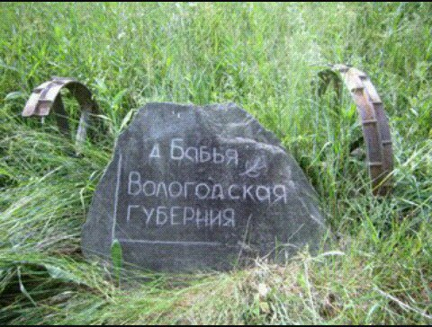
Уходя их веры, люди, на берегу лесного озера, основали святилище в честь Бабы - Макоши, от чего потом и произошло название – Бабье озеро.В свою очередь, идеологи православия, обеспокоенные тем, что святилище продолжало посещаться даже во времена Московского Великого княжества, были вынуждены основать там монастырь и заселить местность крестьянами-христианами. Тот, кто в наши дни сумеет добраться до Бабьего озера, сможет лицезреть привычную для советской России картину развалин Никольской церкви на месте старинной пустыни и древнего языческого святилища.
Дорога на Бабье идет сплошь через лес и болото. В километре перед озером стоит деревня Бабья. В настоящее время в ней проживают 5 человек. В основном – летом на Бабье озеро приезжают рыболовы и охотники, и те кто хочет отдохнуть именно на этом озере. Первоначальное название озера было Святое. Вода в озере обладает целебными свойствами, способствует быстрому заживлению ран. Озеро имеет ледниковое происхождение, мелководное с максимальной глубиной – 1 метр85 сантиметров. Образованный на берегу озера женский монастырь и дал название озеру – «Бабье».
После 1917 года монахини были переведены в Соловецский монастырь, а этот подвергся сильному разрушению.
В писцовой книге 1623 года есть описание «Новой пустыни у Бабьего озера у Галицкого рубежа – 2 кельи, 1 коровий двор, 2 монастырских детеныша…» П.А. Колесников, опубликовавший эти сведения, сообщает также, что возник этот монастырь около 1605 года, а крестьяне призваны в него из Вологодского, Тотемского, Устюженского и Галицкого уездов. Среди деревень была и одноименная озеру «Бабья на речке Озерихе», и у истока последней из озера, а поставлено в ней было в начале 17 века 5 дворов.
Сегодня единственное напоминание о том, что когда-то было жилым – развалины церкви, оставшейся от уничтоженной в 1764 году Бабьеозерской Никольской пустыни. Ее основал в начале 17 века монах Маркушевского монастыря по имени Сергий. Маркушевские монахи окрестили камни Тиуновского святилища.
Николаевская (Бабьеозерская) мужская пустошь. История
Строитель Сергий.
Николаевская мужская пустошь основана в 1605 году иноком Маркешевского монастыря Сергием⁶. Настоятельство – строительское. В 1617 году строитель Сергий подает царю Михаилу Федоровичу челобитную, в которой пишет, что в диком лесу на Бабьем озере в Галицком уезде в Кологриевской осаде он построил церковь Николая Чудотворца, купил образа и книги, получил грамоту на три пустоши: Терехово, Бабино, Мамаево, но все документы исчезли при разорении пустоши поляками-литовцами, когда те шли с Устюга на Солигалич.В этом же году иеромонах Сергий получил новую грамоту (послана на Галич) на пустоши Терехово, Бабья и Мамаево⁵.
Северная граница земель пустыни проходила по речке Илезки до устья Светицы. На западе граница шла по Светице на верховье речки Осиновки, далее на юго-восток – к устью речки Островная. Юго- восточная граница проходила по речке Юзица (Юза), затем - к верховью речки Еюг (Юг) и на озеро Шипуновское. С озера Шипуновского граница болотами доходила до верховья Илезки.
Народ жалуется на строителя пустыни.
В 1628 году царю Михаилу Федоровичу приходит жалоба от писца Фоки Дурова и подъячногоОсташки Колюпанова. Они обвиняют строителя Сергия в обмане и самоуправстве и приводят следующие доказательства:
1. Литва на Бабьем озере сроду не бывала.
2. Места эти относятся не к Галичскому, а к Тотемскому уезду. Сергий появился там лет 20 назад. Тогда в тех местах уже были деревни Илезкой волости Демьяновского стану Тотемского уезда: Ускирево, Ожигино, Волково, Хлыщево.
3. Иеромонах Сергей дал деревням новые названия.
4. Черный поп не платит никаких пошлин ни царю ни Ростовскому митрополиту, этим он заманил в монастырек беглых крестьян из Тотемского, Устюжского и Вологодского уездов.
5. Строитель сергий нагло присоединяет чужие земли к своей пустыни, перекапывая установленные межи.
6. От старцев и монастырских крестьян терпит народ много обид и притеснений.
В это время в пустыни проживали 5 монахов.
В последствии вопрос решился в пользу Тотемского уезда и в документах 1632 года местоположение пустыни указывается так: пустыня на Бабьем озере в Тотемском уезде у Галицкого рубежа.
Упразднение Бабьеозерской пустыни.
В 1678 году в вотчинных деревушках числилось 9 крестьянских дворов, в 1700 году – 16 крестьянских дворов.
В 18 веке пустынь приписана к Маркушевскому монастырю, в 1722 году за ней числились 158 душ крестьян. В 1764 году Бабозерская пустынь Устюжско-Тотемской епархии упразднена, Николаевская Бабьеозерская церковь обращена в приходскую
О приходе 19-20 век.
Последняя деревянная Николаевская церковь, построенная еще монахами, сгорела в 1806 году.
Каменная одноэтажная церковь в одной связи с колоколней построена в 1808 году тотемским купцом Иоанном Андреевичем Кузнецовым. В 1826 году церковь снова сгорела, возобновлена в 1829 году. Часовен при храме не было. В 20 –м веке Бабозерский приход составляли село Бабье Озеро и деревни Харинской волости Тотемского уезда, расположенные вблизи озера Бабье¹.

Природный резерв «Озериха»
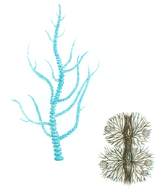
Природный резерв «Озериха» создан в 1994 году, площадь – 1330 га. Расположен на севере Бабушкинского района в бассейне рек Озериха и Юза, в 7 км от села Рослятино. Является местом отдыха жителей района в связи с разнообразием растительных сообществ с богатым урожаем ягод и грибов. В состав данного заказника входит озеро Бабье – одно из четырех озер района, образовавшихся в результате таяния Московского ледника. Здесь обнаружены такие редкие виды растений из Красной книги, как батрахоспермум четковидный, водокрас лягушачий (встречающийся крайне редко в Вологодской области), плаун булавовидный².
Батрахоспермум четковидный
(2.уязвимый вид). В Вологодской области известны три местоположения – в 2003 году обнаружен в Бабушкинском районе (оз.Бабье).
Многоклеточная пресноводная водоросль. Обитает в олиготрофных болотных озерах, прикрепляясь к корягам, корням и побегам кустарников, расположенных в воде. Охраняется в природных районах «Озериха – Жубринский»².

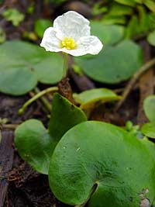
Водокрас лягушачий
Встречаетсяна поверхности стоячих и очень медленно текущих вод, главным образом в прудах, заводях, старицах, тростниковых зарослях озер. Многолетнее растение. Округлые, сердцевидно вырезанные листья, вниз от укороченного стебля отходят многочисленные мясистые корни с воздушными полостями. Цветки раздельнополые. В роде 2 вида, оба встречаются в России².

Плаун булавовидный
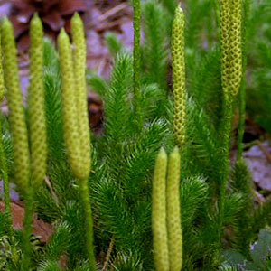
Растение представляет род Плаун, семейство Плауновые. Вырастает до высоты в 50 см., имеет мелкие корни, которые разрастаются на значительные расстояния. Стебель сильно ветвится, стелется. Вертикальные ветви имеют листьев меньше, чем горизонтальные. Листья плауналинейные, либо линейно-ланцетные, густо покрывают стебель. На верхушках стеблей имеются спороносные колоски. Размножается растение спорами. Плауны распространены повсеместно, чаще их можно увидеть в лесах, лесотундрах, на песчаных почвах, торфяниках⁴.

Родина космонавта Павла Ивановича Беляева

В одном из населенных пунктов Рослятинского сельского поселения, а именно, в деревне Челищево родился и вырос летчик-космонавт, Герой Советского Союза, полковник Павел Иванович Беляев.
11 марта 1965 года Павел Иванович Беляев осуществил космический полет на корабле «Восход -2». Это единственный летчик-космонавт, Герой Советского Союза, родившийся на Вологодской земле. 26 июня 1965 года он посетил свою малую родину – деревню Челищево.
В 1985 году около школы был установлен бюст летчику-космонавту П.И.Беляеву. На открытии бюста присутствовали А.А.Лееонов и Т.Ф.Беляева.
К 85-летию со дня рождения П.И.Беляева у дома, где рос будущий космонавт, был установлен памятный камень с мемориальной доской. На повороте с центральной дороги установлен баннер с изображением П.И.Беляева.

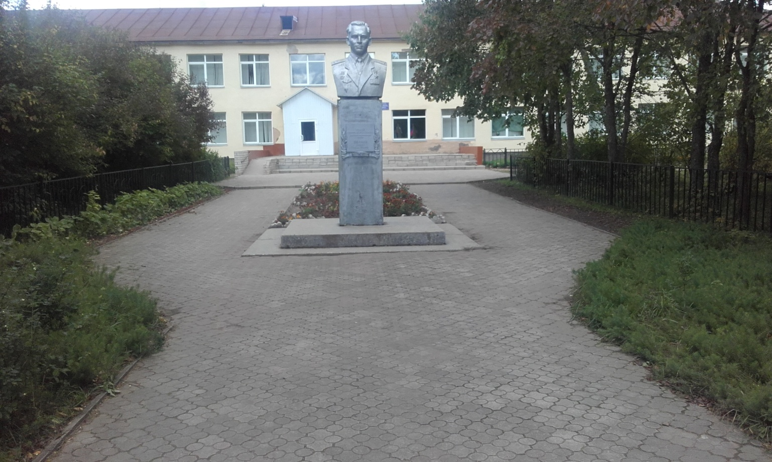

Заключение

У каждого из нас есть место, где он родился, где все кажется особенным, прекрасным и родным. Ничто на земле не может быть ближе, милее, чем малая Родина. У одних – это большой город, у других – маленькая деревня, но все люди любят ее одинаково.
Для меня моей малой Родиной является Рослятино. Наше село – это небольшой уютный уголок, где есть немало прекрасного. Здесь люди могут отдохнуть и хорошо провести время. Красива и разнообразна местная природа.
Наша местность не очень богата выдающимися достопримечательностями. Мало тех, о которых знали бы все. В каждом районе, деревеньке или селе есть что – либо особое, интересное. Поэтому в этой работе, я сделала общий обзор наиболее значимых мест.
Наше село с богатой историей, красивыми уникальными местами и памятниками. Каждая деревенька, которая входит в состав Рослятинского сельского поселения имеет свою историю и легенды, что очень интересно для туристов.
Я хотела бы поделиться данным экологическим маршрутом и заинтересовать большое количество туристов. Потому что, здесь есть все условия, чтобы отдохнуть и узнать много нового и интересного про здешние достопримечательности.
В дальнейшем я планирую собрать материал про большую часть деревень, разузнать все истории и легенды об их создании, выпустить брошюру с достопримечательностями нашего села. В моих планах продолжить данную работу в следующем году.

Список используемых источников

1.Бабье озеро: МУК «Бабушкинская МЦБС» Рослятинская сельская библиотека – филиал №1; (автор составитель – С.В.Киселева) – Рослятино, 2016 – 10с.
2. Красная книга Вологодской области. Том 2. Растения и грибы/ Отв. Ред. Конечная Г.Ю., Суслова Т.А. – Вологда: ВГПУ, издательство «Русь», 2004. – 360 с.
3. http://flower.onego.ru/voda/hydrocha.html - Энциклопедия декоративных садовых растений.

4. http://recipehealth.ru/chem-lechim/plaun-bulavovidnyiy.html - Плаун булавовидный: применение в народной медицине.
5. Православные приходы и монастыри севера (Македонская Н.М.) – parishes.mrezha.ru.library
6. Суворов Н.И. Воспоминание о Маркушевском Николаевском монастыре, бывшем в Тотемском уезде// BEB 1878 год.

